维府〔2023〕49号

重庆市铜梁区维新镇人民政府
关于印发铜梁区维新镇2023年农村户厕改造
工作实施方案的通知

各村（社区），镇属各相关办、站、所、中心：
为深入贯彻习近平总书记对深入推进厕所革命作出的重要指示批示，以坚持数量服从质量，进度服从实效为原则，按照《铜梁区农村人居环境整治提升五年行动实施方案（2021-2025年）》（铜农村人居环境整治组〔2022〕2号）、《重庆市铜梁区2023年农村户厕改造工作实施方案》（铜农村人居环境整治办〔2023〕4号）要求，稳妥有序推进我镇农村厕所革命工作，真正把这件好事办好、实事办实，特制定本实施方案。
一、工作目标
以2022年我镇农村户厕调查摸底实际情况为依据，在充分尊重群众意愿的基础上，分阶段、分批次，有序推进我镇农村户厕改造（包括：新建和升级改造）工作，逐步实现愿改则改、能改则改，有效提升卫生厕所普及率，改善群众如厕环境，树立文明新风尚。
二、工作任务
以实事求是、群众满意为原则，在各村自下而上的改厕需求和2023年原有台账数据的基础上对全镇改厕数量进行统筹安排，确定2023年完成户厕改造（包括改造升级和新建）70户。具体详见《维新镇2023年农村户厕改造计划表》（附件1）。
三、实施范围
本年度卫生户厕改造实施范围主要分为两类：
（一）新建。对有改厕意愿、具备改厕条件且未实施过农村户厕改造的农户，实施户厕新建。
（二）升级改造。对2019年前已实施过农村卫生户厕改造的，现确因损毁严重无法正常使用，且经群众自愿申报的实施户厕升级改造。
为避免享受补助重复，资金流失，对2022年已纳入由区住房城乡建委牵头实施村容村貌提升的农户，不得享受2023年户厕改造的奖补政策。
四、建设标准及方式
（一）建设标准
农村户厕改造严格按照《农村三格式户厕建设技术规范》（GB/T38836-2020）（附件2）实施，具体标准可参照《铜梁区三格式户厕建设标准》（附件3）。在具体实施中，要充分尊重群众意见建议并结合实际。
（二）建设方式
为把牢改厕质量关、群众满意关，切实做实农村厕所改造从数量增加向质量提升、从重建设向建管并重的转变，充分发挥好政府引导作用和农民主体作用。农村户厕改造可采取群众自行建设、专业队伍统一建设、农村“工匠”带头人承接农村改厕小型工程项目等多种方式进行。农村户厕改造资金不足部分由农户自筹，自筹部分可由农户自备部分建筑材料或投工投劳等灵活方式筹措。各村农村户厕改造实施方案需报镇农业服务中心备案。
五、补助标准、来源及方式
（一）补助标准，根据《重庆市铜梁区2023年农村户厕改造工作实施方案》的通知》（铜农村人居环境整治办〔2023〕4号）文件中补助标准执行，具体如下：
1．对未享受过国家补助的农户户厕，包括新建户厕和升级改造的户厕，按照3000元/户的标准对村进行奖补。
2．对已享受过国家补助并纳入本次改造升级的农户户厕，按照3000元/户的标准，扣除首次改厕当年享受的国家补助金额后对镇（街）进行奖补。
（二）资金来源
1．户厕改造资金21万元，用于全镇70户农村卫生厕所新建和改造升级。改厕资金由区级资金进行补助。
（三）补助方式
1.户厕改造项目采取“先建后补、以奖代补”的方式，按照实际验收合格的改厕数量和实际补助标准拨付补助资金，由镇统筹使用。
六、工作要求
（一）夯实组织领导。镇、村党支部书记是厕所革命工作的第一责任人，要亲自挂帅、靠前指挥，切实担负起本辖区厕所革命的组织实施任务。各村要建立健全“一户一档”“一村一档”工作台账，严把建设前、中、后的检查督导工作，形成相关工作记录，组织好村民自检。
（二）细化进度管理。一是做好宣传发动。积极发动群众自主参与改厕建设和监管，鼓励农户通过自备部分建筑材料、投工投劳或自筹资金等方式提高建设标准，打造更好的如厕环境，积极参与改厕。二是落实“首厕过关制”。通过打造“首厕”样板过关，组织匠人、施工队、群众现场验收“首厕”质量，明确改厕标准、要求，确保改一户、成一户。三是加强技术指导。加大建前技术培训，强化过程指导，坚持只用一套标准、只量一根尺子，严把建设标准关。四是强化督导验收。做实建设前、中、后的督导检查工作，形成工作记录，留存相关照片，并组织村民做好自检自查工作，开展落实逐户验收，严把质量关。五是统筹打表推进。各村要落实专人，于每月22日前向镇农业服务中心报送《重庆市铜梁区农村卫生户厕改造个案台账》（附件4）；实时更新市级改厕系统中的问题销号和改厕数据，做到整改一个、销号一个，完成一个、录入一个。六是建新必须拆旧。三格式化粪池修好后，原粪池必须拆除。如有使用原粪池沤肥需求的，在原粪池上方张贴醒目的沤肥池标志标识，沤肥池必须配有盖板。
（三）逗硬验收工作。严格落实验收工作，将验收结果和群众满意度作为奖补资金的划拨依据，并将该项工作纳入年终绩效考核。
1.自检和初验。11月15日前，我镇要完成本年度改厕任务和验收工作。户厕改造完成后，各村（社区）要及时组织农户自验，并开展村级验收。验收合格后，由镇农服中心组织逐户验收和核实全市改厕系统数据的真实性、一致性。及时填报《铜梁区维新镇农村卫生户厕改造建设验收表》（附件5）、《铜梁区维新镇农村卫生户厕改造照片资料》（附件6）向区农业农村委申请区级验收。
2.区级验收。12月30日前，区农业农村委完成户厕的区级验收。一是委托第三方机构开展逐户验收，并出具验收报告。二是组织相关工作人员对第三方机构的验收情况进行抽查复核。12月底前，我镇完成资金申报等后续工作。
（四）强化资金监管与拨付。一是严格资金监管。我镇将严格财务制度，做到专款专用，及时做好公开、公示，并自觉接受审计、纪检监察、群众等各方面的监督，杜绝违规违纪行为。严禁利用职权或职务之便虚报、假报、错报资料套取资金，谋取不正当利益，若发现此类情况将严格按照国家有关规定追究相应责任，涉嫌违法犯罪的将移送司法机关处理。二是及时申报资金。区级验收通过后填报《铜梁区维新镇 村2023年户厕改造报账申请书》（附件7）及相关资料申请拨付资金。
（五）健全建管机制。一是建立民主议事制。通过民主议事等方式，让村民参与改厕全过程。未经村民会议或村民代表会议同意，不得推进改厕。未经农户同意，不得强行推进农户改厕。二是坚持建管并重。充分发挥农民主体和村级组织作用，鼓励采取政府购买服务等方式，建立政府引导、群众主角与市场运作相结合的后续管护机制。采取多种形式加强后续管理服务，统筹考虑建成户厕的运行维护和粪污资源化利用问题，多渠道解决运维资金，创新服务方式，加强技术和服务队伍建设，确保有人管、有钱维护。三是畅通管护渠道。验收完成后由农业农村委统一制作、镇组织各村张贴卫生厕所监测标识，农户可以通过扫描二维码实时提交管护需求，让农民群众用得满意、用得放心。

附件：1.维新镇2023年农村户厕改造计划表
2.农村三格式户厕建设技术规范（GB/T38836-2020）
3.铜梁区三格式户厕建设标准
4.铜梁区维新镇农村卫生户厕改造个案台账
5.铜梁区维新镇农村卫生户厕改造建设验收表
6.铜梁区维新镇农村卫生户厕改造照片资料
7.铜梁区 镇（街）2023年户厕改造报账申请书

重庆市铜梁区维新镇人民政府
2023年7月25日

附件1
维新镇2023年农村户厕改造计划表
序号 | 村 | 2023年卫生户厕改造实施计划数（户） | 备注
 | 合计 | 70
1 | 沿河 | 10
2 | 营基 | 12
3 | 槐树 | 10
4 | 新滩 | 6
5 | 杨柳 | 12
6 | 新堰 | 8
7 | 双石 | 12

附件3
铜梁区三格式户厕建设标准
（仅供参考）

根据《农村三格式户厕建设技术规范》（GB/T 38836-2020），农村三格式户厕由厕屋、蹲(坐)便器、进粪管、三格化粪池等部分组成。利用三格化粪池对厕所粪污无害化处理的农村户用厕所。结合我区实际，拟定以下建设标准。
一、厕屋建设标准
（一）三格式户厕的厕屋要求入户进院，厕屋整体结构完整，安全、可靠，可采有砖石、混凝土等结构。厕屋有墙、有顶、有门、内有照明设施、冲洗设施和标准便器，厕屋室内面积≥1.2m²，高度适宜（独立式厕屋净高不应小于2.0m），地面经硬化处理。
（二）危房改造、宅基地审批以及其他涉及新（改）建农户住宅时，农村户厕改建应当与住房建造同步规划、同步实施、同步验收。
（三）便器为陶瓷与其他坚固、宜清洁材料制作的蹲便器，条件许可的安装坐便器。坐便器或蹲便器应合理选用，冲水量和水压应满足冲便要求，宜采用微水冲等节水型便器。陶瓷类卫生器具的材质要求应符合GB/T6952的规定，非陶瓷类卫生器具的材质要求应符合JC/T2116的规定。
二、三格化粪池建设标准
（一）选址
化粪池选址应当避开水源及其他水体，避免造成污染。所选位置应确保安全，埋入地下，禁止粪液直接排入水体及公路两边的排水沟，且靠近厕屋。
（二）砖砌三格式化粪池施工要求
1．基坑开挖，坑底应整平夯实并铺设混凝土和或砂石垫层，垫层混凝土强度等级不应低于C10，厚度不应小于10cm ,砂石垫层厚度不应小于15cm。
2．砖砌三格式化粪池池壁应采用强度等级不小于MU10级的标准砖或等强度的代用砖，应采用不低于M10的水泥浆砌筑，池壁内外表面应抹防水砂浆，厚度不应小于2cm。
3．基坑回填。宜采用原土在三格化粪池四周对称分层密实回填，回填土应剔除尖角砖、石块及其化硬物，不应带水回填。
4．严格按照三格式化粪池建造图纸进行施工建设。
（三）化粪池容积及管道安装
1．化粪池的有效容积应保证粪便的贮存时间不少于标准的要求，第一池20天，第二池10天，第三池30天。总容积不得小于1.5m³。化粪池深度：有效深度不少于1.1米，建设深度要达到1.2米（化粪池缘距池底的深度）。结合使用人数，建设容积设置需增加。一般3人之家，不小于1.5m³，5人以上按照每人不少于0.5m³计算。
2．进粪管安装：进粪管应内壁光滑，内径不小于10cm，应避免拐弯，减少管道长度，进粪管铺设坡度不宜小于20%，水平距离不宜超过3m，应和便器排便孔密封紧固连接，下端通向第一池。水平距离大于3m时，应适当增加铺设坡度。
3．过粪管安装：过粪管应安装在两堵隔墙上，选用内径10厘米PVC管设置倒L型过粪管。其中第一池到第二池过粪管下端（即粪液进口）位置在第一池的下1/3处，上端在第二池距池顶10cm；第二池到第三池过粪管下端（即粪液进口）位置在第二池的中部1/2处，上端在第三池距池顶 10cm。两个过粪管应交错设置。
4．排气管安装：排气管应安装在第一池，内径不小于100mm，靠墙固定安装，外观应和住房建筑协调，应高于户厕屋檐或围墙墙头500mm，当设置在其他隐蔽部位时，应高出地面不小于2m，排气管顶部应加装伞状防雨帽或T形三通。
5．防渗漏要求：三格贮粪池内侧必须防渗处理，建成后应经防渗检验。在基坑回填前，应进行整池、格池间密封性能抽样检查。格池密封性测试：向第二池注水至过粪管溢流口下沿，24小时后观察第一池、第三池，无串水现象为合格。整池密封性测试：加满水观察24小时，其水位的减少，以不超过1cm为合格。
6．盖板安装：三格化粪池要用水泥捣制的盖板密封处理，盖板应留有一、二、三池清渣、清粪口并加盖板密封。清渣口和清粪口直径不应小于20cm，第三池清粪口可根据实际适当扩大，大于25cm时，口盖应有锁闭或防坠装置。
7．防雨处理：化粪池的上沿要高出地面10cm，防止雨水流入。
8．化粪池要设置安全警示标识并编号管理。
三、三格化粪池厕所使用操作要求
启用：正式启用前在第一格池内注入100～200L水，水位应高出过粪管下端口。
清掏：半年至1年要清渣，粪渣与粪皮应经高温堆肥或化学法进行无害化处理。
安全：化粪池盖板要预留出粪口并盖严。
分流：生活洗浴水不得接入化粪池。

四、三格式化粪池建造图纸
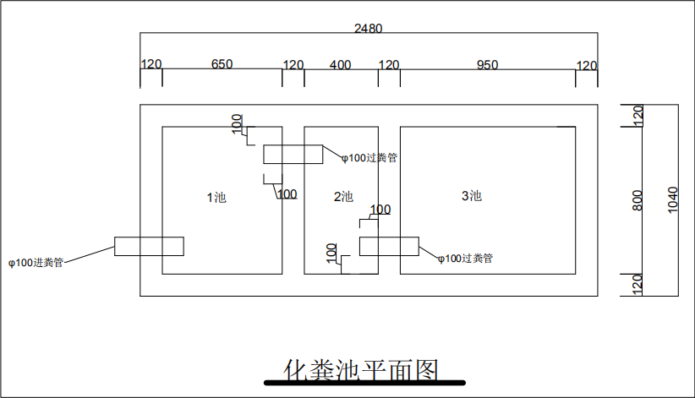
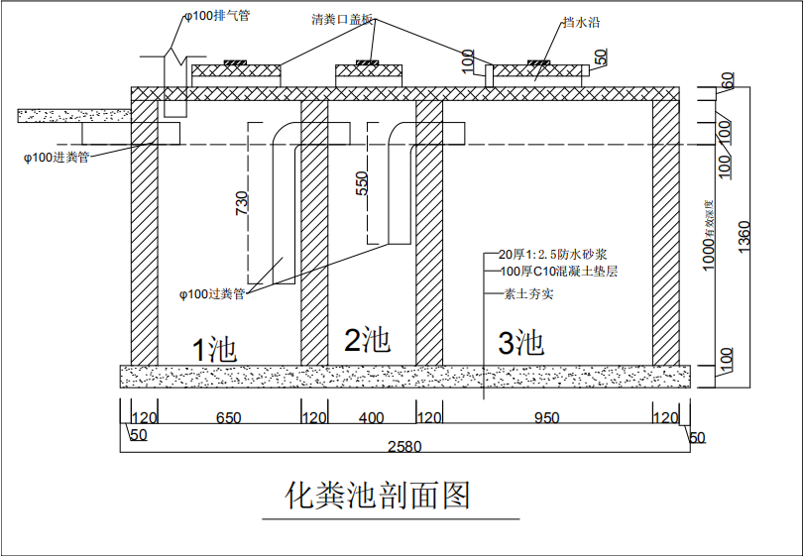
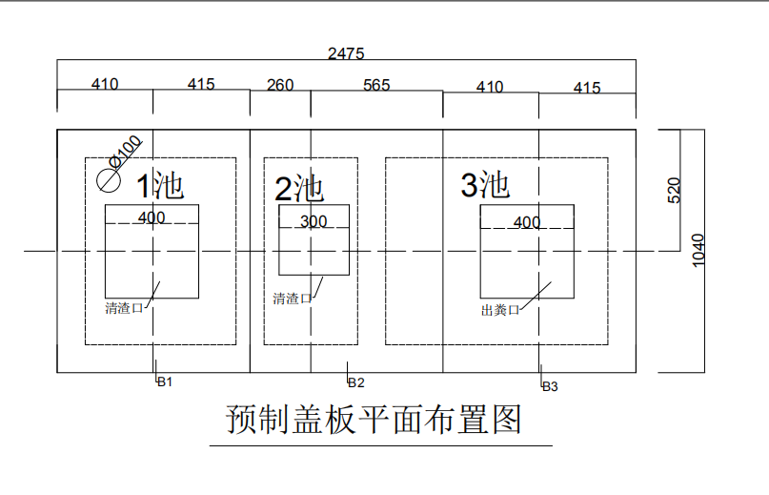

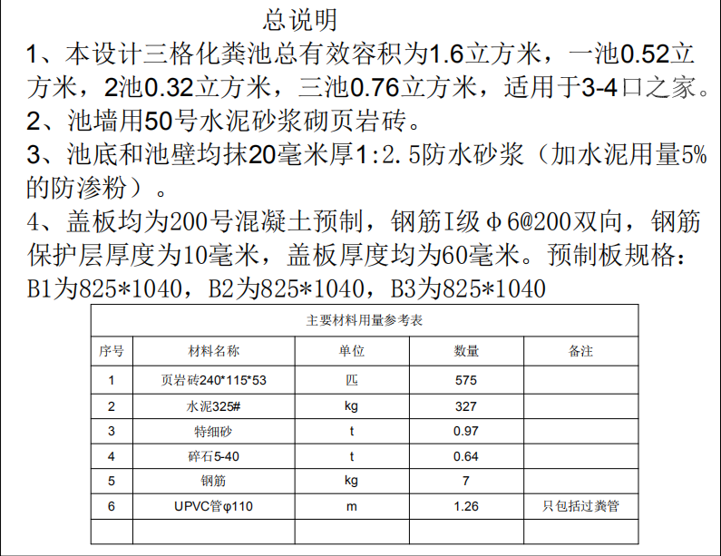
附件4
重庆市铜梁区农村卫生户厕改造个案台账
填报单位： 主要领导： 分管领导： 填报人员：
序号 | 单位名称 |  |  | 户主姓名 | 身份证号 | 联系方式 | 常住人口（包括非户籍人口） | 改厕完成情况 |  |  | 改造类型（新建/升级改造） | 组织方式（农户自建/村组级施工队/专业公司建设） | 卫生户厕类型（三格式/水冲式/其他） | 是否已享受国家补助 | 已享受国家补助金额（元） | 本年度应享受国家补助金额（元）
 | 镇（街道） | 村/社区 | 社/门牌号 |  |  |  |  | 建设完成日期 | 验收日期 | 验收人
1 | XX镇 | XX村 | 2社 | XXX | 111111111111111111 | 11111111111 | 5 | 2023.08.15 | 2023.10.22 | XXX、XXX | 升级改造 | 农户自建 | 三格式 | 是 | 500 | 2500
2 | XX镇 | XX村 | 2社 | XXX | 111111111111111111 | 11111111111 | 5 | 2023.08.15 | 2023.10.22 | XXX、XXX | 新建 | 村组织施工队 | 三格式 | 否 | 0 | 3000
合计 |  |  |  |  |  |  |  |  |  |  |  |  |  |  | 500 | 5500

备注：1.当年度新建卫生户厕，统计为“新建”。以前年度已享受农村改厕奖补政策实施今年卫生厕所改造的，统计为“升级改造”。
2.本表于每月22日前报农业服务中心。
附件5
铜梁区农村卫生户厕改造建设验收表
镇（街）： 村（社）：
户主姓名 |  |  |  | 身份证号
建前户厕类型 | 旱厕□ 卫生厕所□ （ 无害化卫生厕所:填厕所类型）
修建卫生户厕类型 | 三格式□ 完整下水道水冲式□ 普通卫生厕所□  其它□（备注： ）
有无便器 | 有□  无□ | 便器有无沉水管 | 有□  无□ |  | 厕屋墙面  是否合规 |  | 是□  否□
厕屋地面有无硬化 | 有□  无□ | 有无门顶 | 有□  无□ |  | 有无窗 |  | 有□  无□
化（储）粪池是否合格 | 是□  否□ | 化粪池  容积（m³） | 一池： 二池： 三池：
建成时间 |  |  | 镇街验收时间
户主确认签字及是否满意 | 户主(或家庭成员)签字：  年 月 日
村级验收意见 | 合格  是□  否□  验收人签字（单位盖章）：  年 月 日
镇街验收意见 | 是□  合格  否□  验收人签字（单位盖章）：  年 月 日
三方公司  验收意见 | 是□  合格  否□  验收人签字（单位盖章）：  年 月 日  合格
填表日期： 填表人：
备注：此表一式3份，村、镇各保存一份,区农业农村委保存1份。
附件6
铜梁区维新镇农村卫生户厕改造照片资料

厕屋相片  （建前） | 厕屋相片  （建中） | 厕屋相片  （建后）

化粪池相片  （建前） | 化粪池相片  （建中）  （注：必须看到池内比例、过粪管） | 化粪池相片  （建后）
备注：此表一式3份，村、镇各保存一份,区农业农村委保存1份。

附件7
铜梁区 镇（街）2023年户厕改造报账
申请书
改厕工作
完成情况
申请补助资金  （万元） | 资金计划文号：  本次申请资金 万元，大写： ，小写： 。
开户名 |  | 开户行
银行账号
镇街意见 | 主要领导签字（公章）： 年 月 日
区农业农村委  审查意见 | 业务科室意见：  负责人签字： 年 月 日
财务科意见：

负责人签字： 年 月 日
分管领导意见：

分管领导签字： 年 月 日
主要领导意见：

主要领导签字：
年 月 日
备注：此表及申报材料一式3份，申报材料包括：个案台账、验收表、改造照片资料。

